高三一轮同步复习专题309 牛顿运动定律的应用七（板块模型）

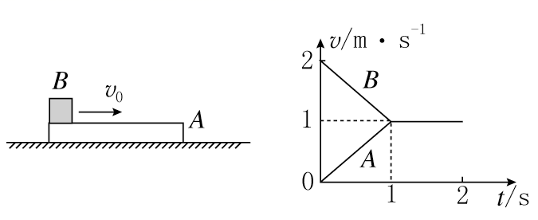【典例1】（水平面光滑且无外力F）长木板A放在光滑的水平面上，质量为m=1kg的另一物体B以水平速度v₀=2m/s滑上原来静止的长木板A的表面，由于A、B间存在摩擦，之后A、B速度随时间变化情况如图所示，则下列说法正确的是（ ）
A．木板获得的动能为0.5J
B．系统损失的机械能为1.5J
C．木板A的最小长度为1m
D．A、B间的动摩擦因数为0.1
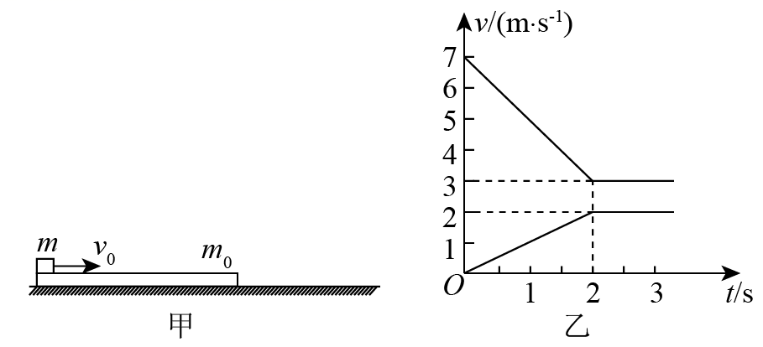【变式训练1】如图甲所示，光滑水平面上有一上表面粗糙的长木板，时刻质量的滑块以速度滑上长木板左端，此后滑块与长木板运动的图像如图乙所示。下列分析正确的是（ ）
A．长木板的质量为
B．长木板的长度为
D．内长木板对滑块做功大小为
C．内滑块与长木板间因摩擦产生的热量为

【典例2】（水平面光滑且有外力F）如图甲所示，一质量为M的长木板静置于光滑水平面上，其上放置一质量为m的小滑块。木板受到水平拉力F作用时，用传感器测出长木板的加速度a与水平拉力F的关系如图乙所示，重力加速度g=10m/s²，下列说法正确的是（ ）
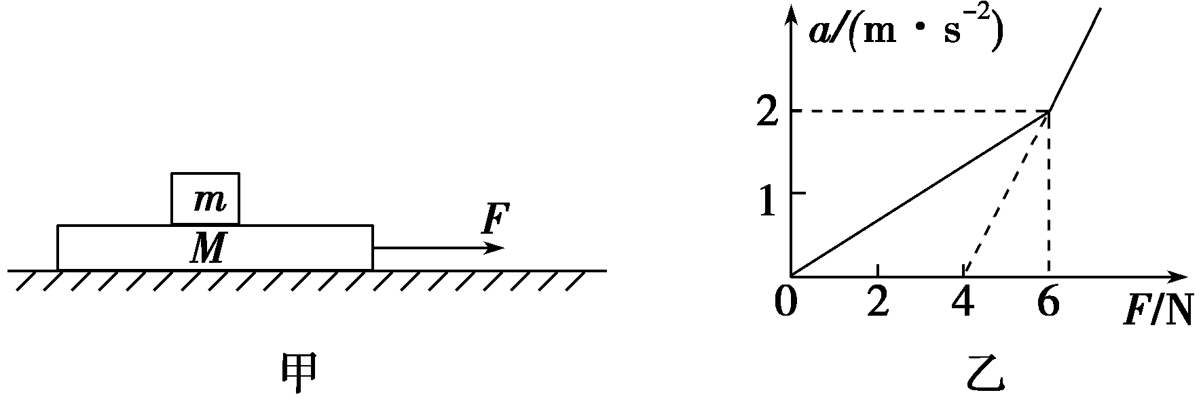A．长木板的质量M=2kg
B．小滑块与长木板之间的动摩擦因数为0.1
C．当水平拉力F=7N时，长木板的加速度大小为3m/s²
D．当水平拉力F增大时，小滑块的加速度大小不超过2m/s²

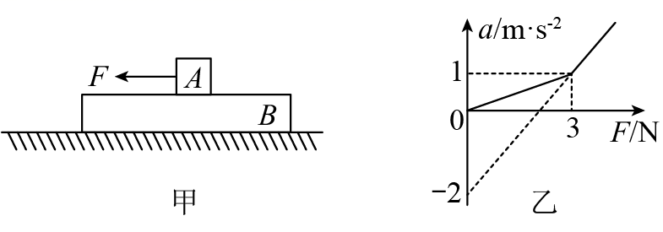【变式训练1】在光滑水平地面上放置一足够长的质量为M的木板B如图甲所示，其上表面粗糙，在木板B上面放置一个质量为m、可视为质点的物块A，现在给A一个水平向左的拉力F，用传感器得到A的加速度随外力F的变化关系如图乙所示，设最大静摩擦力等于滑动摩擦力，，则（ ）
A．物块A的质量为
B．木板B的质量为
C．AB之间的最大静摩擦力为
D．当A的加速为时，外力
【变式训练2】如图所示，质量的小车放在水平光滑的平面上，在小车左端加一水平推力，当小车向右运动的速度达到时，在小车前端轻轻地放上一个大小不计，质量为的小物块，物块与小车间的动摩擦因数，小车足够长。求：
（1）小物块放后，小物块及小车的加速度各为多大？
（2）经多长时间两者达到相同的速度？
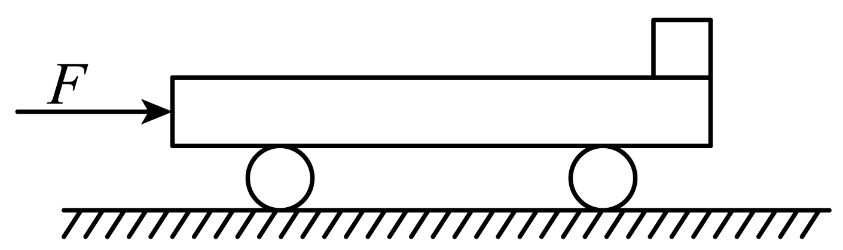（3）从小物块放上小车开始，经过小物块通过的位移大小为多少？（取）。

【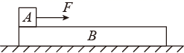变式训练3】如图所示，在光滑的水平地面上静止地叠放着两个物体、，之间的动摩擦因数为0.2，质量2kg，质量1kg，从0时刻起，受到一向右的水平拉力的作用，随时间的变化规律为。时撤去外力，运动过程中一直未滑落，取则（ ）
A．时，、发生相对滑动
B．时，的速度为
C．撤去外力瞬间，的速度为
D．撤去外力后，再经过，、速度相等
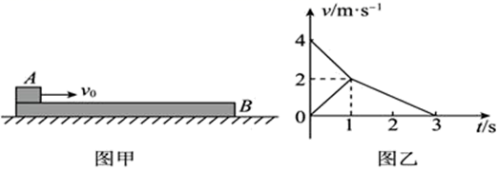【典例3】（水平面粗糙无外力F）如图甲所示，质量为2kg的木板B静止在水平面上．某时刻物块A（可视为质点）从木板的左侧沿木板上表面滑上木板，初速度此后A和B运动的图象如图乙所示，取重力加速度，设A与B上表面之间的动摩擦因数，与水平面间的动摩擦因数，则（ ）
A．，
B．，
C．A的质量为4kg D．A的质量为6kg
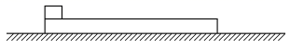【变式训练1】如图所示，长度为、质量为的木板放置于水平地面上，质量为的滑块放置于木板最左端，已知滑块和木板之间的动摩擦因数为，木板和地面之间的动摩擦因数为，重力加速度为，现给滑块一个向右的冲量，最终滑块静止在木板上。下列说法正确的是（ ）
A．滑块一直做匀减速运动
B．滑块和木板相对运动的时间为
C．木板和地面因摩擦产生的内能为 D．木板和地面因摩擦产生的内能为
【变式训练2】如图所示，光滑的四分之一圆弧轨道固定在地面上，A为轨道最高点，质量为m=1kg的小滑块（看做质点）从A点正上方距离A高h=0.8m处由静止释放，经圆轨道最低点B后滑到位于水平面的木板上，木板足够长。已知当小滑块滑至B点时，对圆轨道压力大小为46N，木板质量M=2kg，其上表面与圆弧轨道相切于B点。（取g＝10m/s²）
(1)求圆弧轨道的半径R
(2)若地面不光滑，小物块与木板间的摩擦因数μ₁=0.5，从小物块滑上木板开始计时，经过1s两物体速度大小相等，求地面与木板间的动摩擦因数μ₂等于多少。
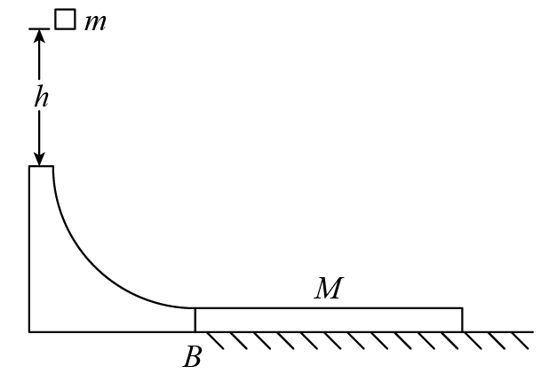

【典例4】（水平面粗糙且有外力F）如图所示，A、B两物块的质量分别为2m和m，静止叠放在水平地面上。A、B间的动摩擦因数为μ，B与地面间的动摩擦因数为。最大静摩擦力等于滑动摩擦力，重力加速度为g。现对A施加一水平拉力F，则（ ）
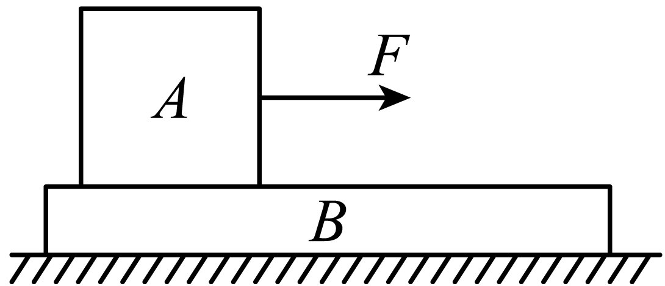A．当时，A相对B开始滑动
B．当时，A的加速度为
C．当时，A的加速度为
D．无论F为何值，B的加速度不会超过
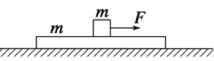【变式训练1】如图所示，长木板放置在水平面上，一小物块置于长木板的中央，长木板和物块质量均为m，物块与木板间的动摩擦因数为μ，木板与水平面间的动摩擦因数为，已知最大静摩擦力与滑动摩擦力大小相等，重力加速度为g，现对物块施加一水平向右的拉力F，则木板加速度大小a可能是（ ）
A．a=μg B．a=μg
C．a=g D．a=g
【变式训练2】如图所示，长方体物块A叠放在长方体物块B上，B置于粗糙水平面上。A、B质量分别为m_{A}=2kg，m_{B}=1kg，A、B之间动摩擦因数μ₁=0.2，B与地面之间动摩擦因数μ₂=0.1，现对A施加水平力F，若F从0开始逐渐增大，若最大静摩擦力等于滑动摩擦力，则（ ）
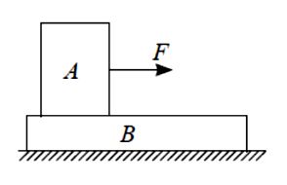A．当拉力F=3N时，A、B都处于静止状态
B．当拉力F=4N时，A、B开始发生相对滑动
C．当拉力F=5N时，B的加速度为1m/s²
D．当拉力超过6N时，A、B开始发生相对滑动

【强化练习】
1、如图1所示，长木板静置于粗糙水平地面上，有一个可视为质点的物块，以v₀=3m/s的水平初速度从左端冲上木板。从物块冲上木板到物块和木板达到共同速度的过程中，物块和木板的v-t图像分别如图2所示。已知：长木板质量与物块质量相等，重力加速度g=10m/s²，物块始终未离开木板，设物体间最大静摩擦力等于滑动摩擦力。下列说法正确的是（ ）
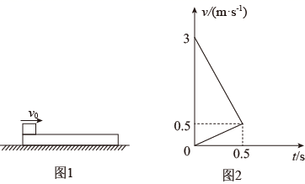A．木板长至少为0.75m
B．物块在木板上运动时间为0.6s
C．木板与水平面间动摩擦因数为0.1
D．木板在水平面上运动时间为0.75s
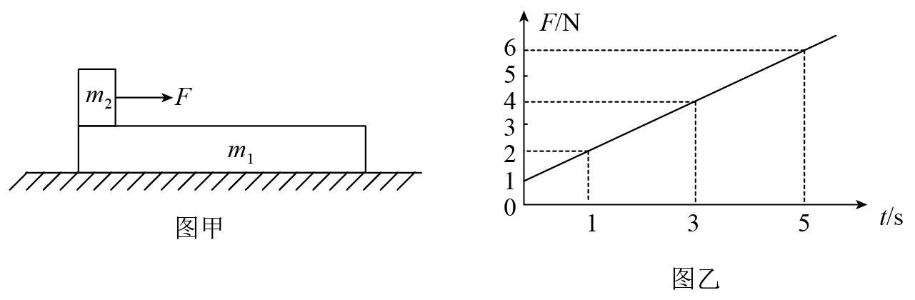2、如图甲所示，水平地面上有一质量的足够长的木板，木板与地面间动摩擦因数。，在其左端叠放一质量的木块，木块与木板之间的动摩擦因数，现对木块施加水平向右拉力，拉力随时间变化如图乙所示，，下列说法正确的是（ ）
A．前2s内，木板相对地面静止
D．时，木板的加速度为
B．当时，木块与木板将发生相对滑动
C．当木板速度达到时，木块与木板将发生相对滑动
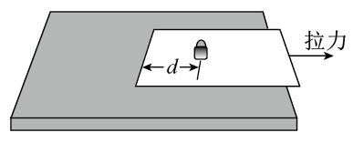3、如图所示，将小砝码置于桌面上的薄纸板上，用水平向右的拉力将纸板迅速抽出，砝码的移动很小，几乎观察不到，这就是大家熟悉的惯性演示实验。若砝码和纸板的质量分别为2m和m，各接触面间的动摩擦因数均为μ。重力加速度为g，最大静摩擦力等于滑动摩擦力。要使纸板相对砝码运动，所需拉力的大小应大于（ ）
A．3μmg B．4μmg
C．5μmg D．6μmg
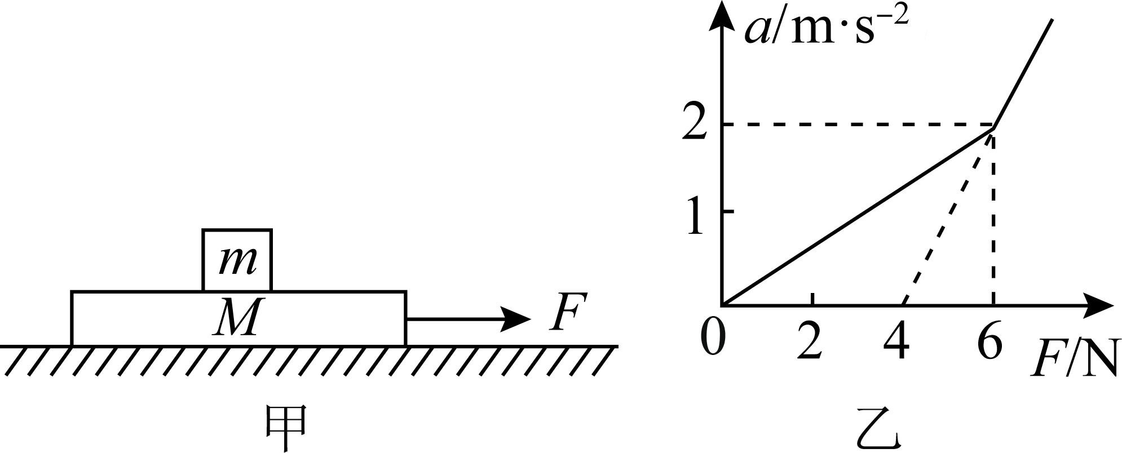4、如图甲所示，一质量为M的长木板静置于光滑水平面上，其上放置一质量为m的小滑块。木板受到水平拉力F作用时，用传感器测出长木板的加速度a与水平拉力F的关系如图乙所示，重力加速度g＝10m/s²，下列说法正确的是（ ）
A．小滑块的质量m＝3kg
B．小滑块与长木板之间的动摩擦因数为0.1
C．当水平拉力F＝7N时，长木板的加速度大小为3m/s²
D．当水平拉力F增大时，小滑块的加速度一定增大
5、一质量为2kg的木板B静止在光滑的水平面上，其右端上表面紧靠一固定斜面轨道的底端（斜面底端与木板B右端的上表面之间有一段小圆弧平滑连接），轨道与水平面的夹角，一质量为1kg的物块A由斜面轨道上距轨道底端4.5m处静止释放，物块A刚好没有从木板B的左端滑出，已知物块A与斜面轨道间的动摩擦因数为0.25，与木板B上表面间的动摩擦因数为0.2，sin37°=0.6，cos37°=0.8，g取10m/s²，物块A可看作质点。
（1）物块A刚滑上木板B时的速度有多大？
（2）物块A从滑上木板B到相对木板B静止经历了多长时间？
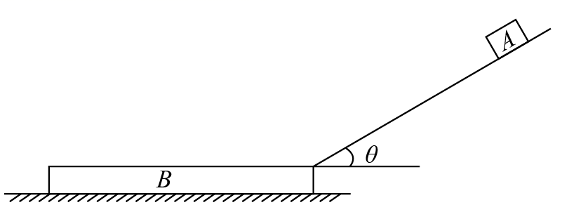（3）木板B的长度为多少？

6、如图，所示，有1、2、3三个质量均为的物体，物体2与物体3通过不可伸长轻绳连接，跨过光滑的定滑轮，设长板2到定滑轮足够远，物体3离地面高，物体1与长板2之间的动摩擦因数。长板2在光滑的桌面上从静止开始释放，同时物体1（视为质点）在长板2的左端以的初速度开始运动，运动过程中恰好没有从长板2的右端掉下。（取）求：（设最大静摩擦力等于滑动摩擦力）。试求：
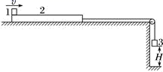(1)物体1和长板2开始运动时的加速度大小；
(2)长板2的长度；
(3)当物体3落地时，物体1在长板2的位置。

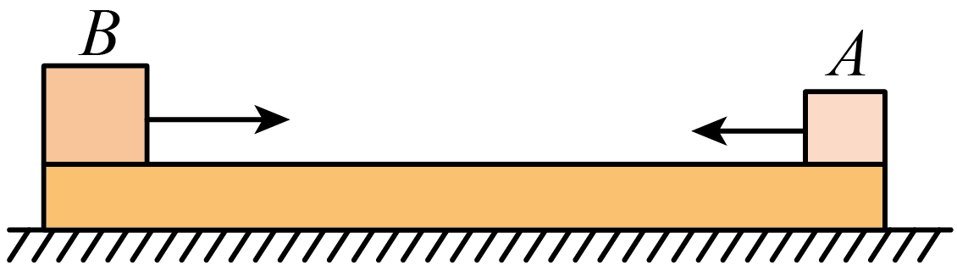7、如图，两个滑块A和B的质量分别为m_{A}＝1 kg和m_{B}＝5 kg，放在静止于水平地面上的木板的两端，两者与木板间的动摩擦因数均为μ₁＝0.5；木板的质量为m＝4 kg，与地面间的动摩擦因数为μ₂＝0.1。某时刻A、B两滑块开始相向滑动，初速度大小均为v₀＝3 m/s，A、B相遇时，A与木板恰好相对静止。设最大静摩擦力等于滑动摩擦力，取重力加速度大小g＝10 m/s²，求：
（1）B与木板相对静止时，木板的速度；
（2）A、B开始运动时，两者之间的距离。

8、一长木板置于粗糙水平地面上，木板左端放置一小物块，在木板右方有一墙壁，木板右端与墙壁的距离为4.5m，如图（a）所示．时刻开始，小物块与木板一起以共同速度向右运动，直至时木板与墙壁碰撞（碰撞时间极短）．碰撞前后木板速度大小不变，方向相反；运动过程中小物块始终未离开木板．已知碰撞后1s时间内小物块的图线如图（b）所示．木板的质量是小物块质量的15倍，重力加速度大小g取10m/s²．求
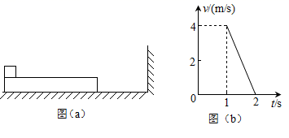 （1）木板与地面间的动摩擦因数及小物块与木板间的动摩擦因数；
（2）木板的最小长度；
（3）木板右端离墙壁的最终距离．



